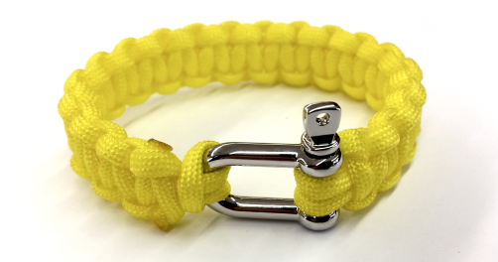
SELVIYTYMISRANNEKE
SURVIVOR BRACELET
Tarvikkeet: Paracord-narua 2,8 m, sakkeli ja maalariteippiä
Polta paracord-narun päät heti katkaisun jälkeen!
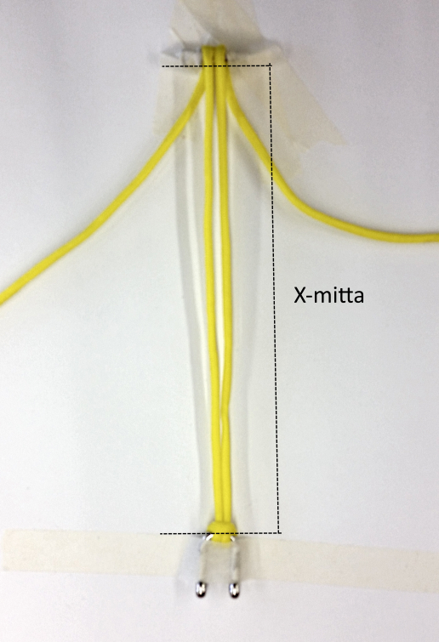 | 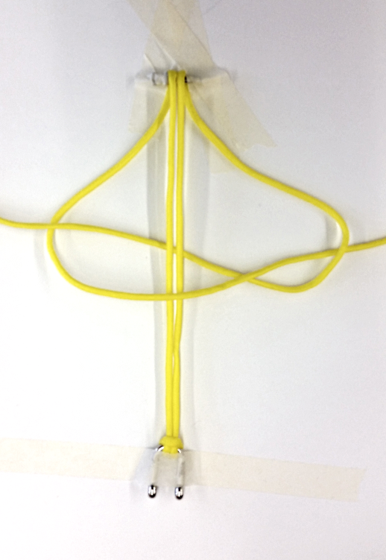 | 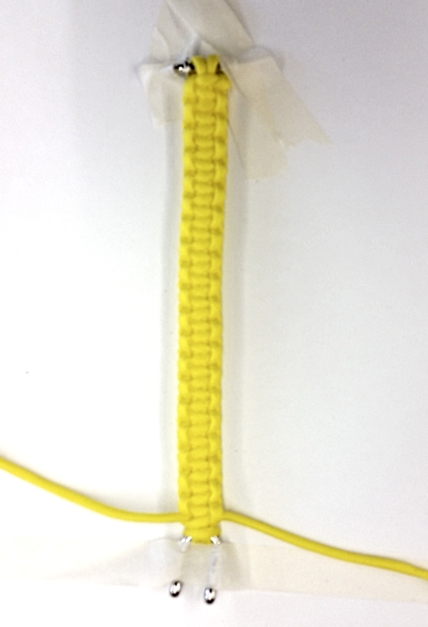
KUVA 1. | KUVA 2. | KUVA 3.

KUVA 1.
- Mittaa ranteenympäryksesi. Älä jätä mittaan väljyyttä, mutta älä myöskään kiristä mittanauhaa.
Korun pituus: oma ranteenympärys + 1,5 cm = X-mitta
- Avaa sakkeli. Taita paracord-naru kaksinkerroin ja tee taitekohdasta sakkelin D-kaariosan ympärille leivonpää-solmu.
- Teippaa sakkeli D-osa huolellisesti pöytään itseäsi kohti.
- Mittaa sakkelin yläreunasta huolellisesti X-mitta ja merkitse se pöytään kiinnitettyyn maalarinteippiin lyijykynällä. Vinkki: Ole tarkka tässä vaiheessa, koska korun pituus määräytyy nyt ja se, että rannekoru on sinulle oikeankokoinen.
- Teippaa sakkelin tappiosa pöytään niin, että sen alareuna on merkitsemälläsi viivalla.
Laita ennen teippausta paracord-narunpäät tapin ympäri yläpuolelta niin,
että päät kääntyvät alaspäin / itseäsi kohti.
KUVA 2.
- Solmi käsikoru kaksoistasosolmuilla. (ks. erillinen ohje)
- Tee solmut huolellisesti ja ole tarkka kummalta puolelta aloitat.
- jos aloituspuoli menee sekaisin syntyy tasosolmua ja
solmuista muodostuva pinta kääntyy kierteille
- tiiviit ja napakat solmut tekevät kauniin pinnan koruusi
KUVA 3.
- Jatka solmuja aivan sakkelin D-kaariosaan kiinni asti ja katkaise narut muutaman millin päästä. Polta päät varovasti, jotta naru ei lähde purkautumaan.

ONNEKSI OLKOON! SELVIYTYMISRANNEKKEESI ON NYT VALMIS JA VOIT LAITTAA SEN KÄTEESI
TÄMÄN LÄMMITTELYTYÖN MYÖTÄ TOIVOTAN MUKAVAA ALKAVAA LUKUVUOTTA KAIKILLE!

